Algorithme à utiliser (version complète avec méthode par priorité)
- Entrée des données utilisateur
• Connaître les valeurs en grammes des macronutriments (lipides, glucides, protéines) calculées pour atteindre l’objectif de perte de poids de l’utilisateur.
- Guide alimentaire
• Avoir le guide alimentaire en fonction du niveau d’activité de l’utilisateur sur 2 jours type :
  - Jour 1 : Petit-déjeuner (option A/B) ; Déjeuner (option A/B) ; Dîner (option A/B + collations)
  - Jour 2 : Petit-déjeuner (option A/B) ; Déjeuner (option A/B) ; Dîner (option A/B + collations)
• Disposer des valeurs en grammes pour 100 g des macronutriments contenus dans chaque aliment du repas, obtenues depuis CIQUAL 2020.
- Génération des combinaisons de menus pour 1 mois
• Créer des combinaisons à partir des deux jours type pour obtenir un menu journalier similaire au guide (avec petit-déj, déjeuner, dîner + collations).
• Stocker ces combinaisons une fois obtenues pour pouvoir les utiliser ultérieurement.
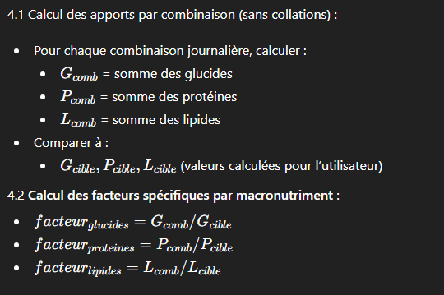
- Application du facteur d’ajustement

Méthode par priorité appliquée
- Principe
  - Tous les macronutriments n’ont pas le même impact physiologique.
  - Appliquer des contraintes strictes aux macronutriments prioritaires et laisser les moins prioritaires absorber l’ajustement.
- Ordre de priorité recommandé (obésité + diabète type 2)
  - Glucides → contrôle glycémique
  - Protéines → satiété et maintien musculaire
  - Lipides → variable d’ajustement
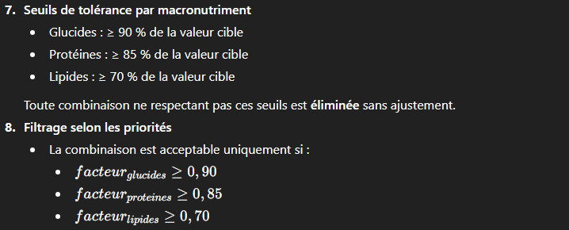
- Détermination du facteur d’ajustement final

- Cas où aucune combinaison ne respecte les priorités
  - Relâcher progressivement les contraintes des macronutriments moins prioritaires :
    - Lipides (70 % → 65 %)
    - Protéines (85 % → 80 %)
  - Ne jamais relâcher la contrainte des glucides en premier.

- Intégration des collations
- Les collations ne participent pas au calcul du facteur d’ajustement principal.

1. Définir le nombre de collations par utilisateur
Pour chaque utilisateur, selon son niveau d’activité, tu détermines le nombre de collations possibles/jour :
Niveau d’activité | Nombre de collations / jour
Sédentaire | 0 – 1
Légèrement actif | 1
Modérément actif | 1 – 2
Très actif | 2
Extrêmement actif | 2 (obligatoire)

2. Application dans l’algorithme de génération des menus
- Lors de la création des combinaisons pour chaque jour :
  - Ajouter les collations uniquement si le niveau d’activité le permet.
  - Si l’utilisateur est sédentaire, certaines combinaisons peuvent ne pas inclure de collation.
  - Pour un utilisateur extrêmement actif, toutes les combinaisons doivent inclure 2 collations.
- Calcul des macros :
  - Les collations peuvent être exclues du facteur d’ajustement principal pour les repas, mais il faut vérifier qu’elles respectent les plafonds définis (ou pourcentage fixe des macros).
- Choix en fonction du tableau :
  - Utiliser le tableau en dessus pour l’intégration des collations

